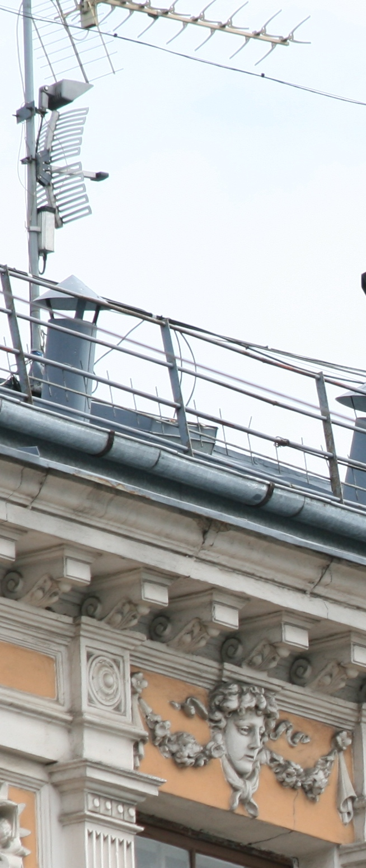 | Diskusijas  Rīgas vēsturiskā centra  jumtu un fasāžu ainava  2008.gada 18.jūnijā  Rezolūcija  Rīgas vēsturiskais centrs, kuru veido salīdzinoši labi saglabājusies viduslaiku un vēlāko laiku pilsētbūvnieciskā struktūra, ir ievērojama universāla vērtība un to rada viduslaiku apbūve, jūgendstila arhitektūras daudzums un kvalitāte, kā arī 19.gadsimta koka arhitektūra. Ar šādu novērtējumu Rīga 1997.gadā ir iekļuvusi UNESCO pasaules mantojuma sarakstā. Novērtējot Vecrīgas panorāmu un siluetu, Rīga 2007.gadā ir ieguvusi Eiropas mantojuma zīmi.  Kultūras mantojums ir vērtība sabiedrībai, jebkuras mantojuma daļas iznīcināšana padara mūsu kultūru nabadzīgāku. Kultūras mantojuma patiesā vērtība ir tā autentiskumā. Sabiedrības un katra indivīda attieksme atspoguļojas mantojuma kopšanā.  Valsts kultūras pieminekļu aizsardzības inspekcija pēdējo gadu laikā ir novērojusi, ka vēsturiskās ēkas un kopumā pilsētvides ainava cieš no mūsdienu vajadzībām nepieciešama tehniskā aprīkojuma nepārdomātas izvietošanas uz ēku jumtiem un fasādēm. Šo risinājumu tehnikas, izvietojuma un noformējuma izvēlē nepietiekoši tiek domāts par estētisko kvalitāti. Ja tehnikas lietotājam tā liekas ērta, tad ne vienmēr tā ir ērta visai sabiedrībai kopumā. Arvien vairāk uz vēsturisko ēku jumtiem un fasādēm mēs ieraugām satelītantenas, telekomunikāciju antenas, gaisa kondicionēšanas iekārtas, ventilācijas sistēmu izvadus un daudzas citas iekārtas, kas ļoti bieži ignorē atzītās vēsturiskās vērtības un traucē to uztveri.  Valsts kultūras pieminekļu aizsardzības inspekcijas speciālisti, arhitekti Andris Kronbergs, Māris Kārkliņš, Rīgas pilsētas galvenais arhitekts Jānis Dripe un Elektronisko sakaru direkcijas pārstāvis, inženieris Guntars Sviķis - tika aicināti, lai diskutētu par Rīgas vēsturiskā centra jumtu ainavu, fasāžu noformējumu, domātu par kopīgiem saskaņotiem tehnikas noformējuma risinājumiem, paaugstinātu prasības vides estētiskās kvalitātes saglabāšanā un veidošanā. Diskusijas dalībnieki vienojās par sekojošām kopīgām nostādnēm:  - Arvien vairāk Rīgas vēsturiskā centra ainava tiek piesārņota ar tehniskām ierīcēm, kas traucē tās uztveri.  - Pastiprināti kontrolēt risinājumiem Rīgas vēsturiskā centra jumtu ainavā. Aicināt atbildīgos dienestus pievērst pastiprinātu uzmanību un kontrolēt jumta ainavas izmaiņas, kā arī rīkoties nelikumīgu risinājumu likvidēšanā.  - Aicināt Rīgas Domi pieņemt īpašus saistošos noteikumus jumta ainavas sakārtošanai Rīgas vēsturiskajā centrā.  - Ierosināt Rīgas Domei domāt par kompleksas sistēmas izstrādi tehnisko iekārtu ierīkošanai.  - Izvērtējot projektus tehnisko ierīču ierīkošanai, izvirzīt stingrākas prasības vides estētiskajai kvalitātei.  - Attiecībā uz ventilācijas sistēmām uz ēku jumtiem un fasādēs – aicināt izmantot tehnoloģijas, kas netiek izvirzītas ēkas apjomā un jumta plaknēs publiski uztveramajā ārtelpā.
